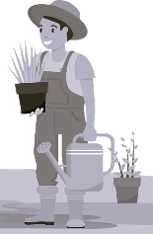 | 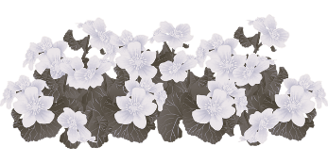 | 
le jardinier | les fleurs | arrose
Aide-toi des mots écris sous les images pour écrire la phrase.
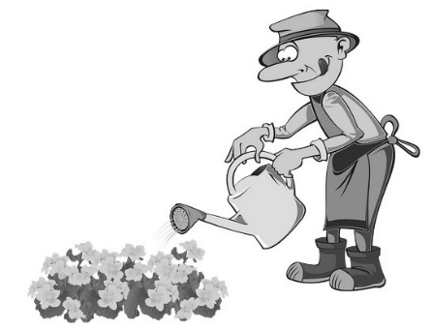

 | 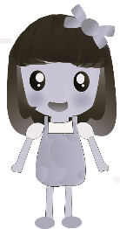 | 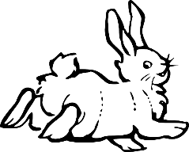
court | Salima | derrière son lapin

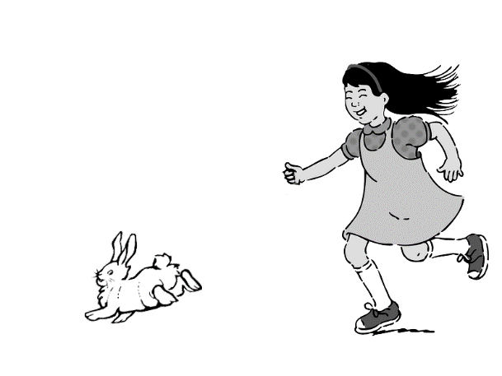

Corrigé.
Aide-toi des mots écris sous les images pour écrire la phrase.
le jardinier | les fleurs | arrose

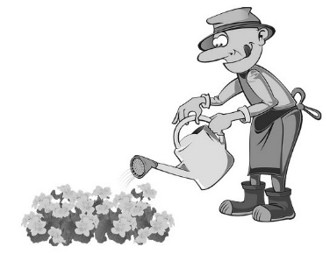

Le jardinier arrose les fleurs.

court | Salima | derrière son lapin

Salima court derrière son lapin.

